ΔEΛΤΙΟ ΤΥΠΟΥ
Οι (.poema..) εκδόσεις
εγκαινιάζουν την παιδική σειρά
με το βιβλίο της
ΒΑΣΙΛΙΚΗΣ ΚΑΤΕΡΗ
«Πετάει, πετάει τ’ αγριολούλουδο;»
Kορώνη, Σεπτέμβριος 2016
Σχήμα: 20x22 εκ., σελ.: 32, τιμή: 12,00 ευρώ, ISBN: 978-618-5142-11-7
ΣΕΙΡΑ: Βιβλία για παιδιά

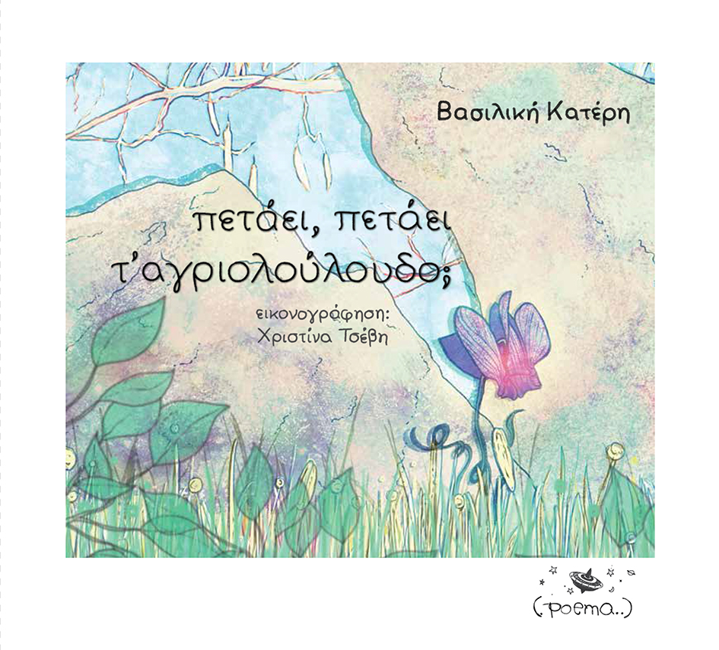

:::
«Τ’ αγριολούλουδο ανοίγοντας τα πέταλά του στο φως, διψάει να μάθει.
Δεν διστάζει ακόμη και να ξεριζωθεί για να εκπληρώσει την επιθυμία του και μπαίνει σε περιπέτειες.
Το ταξίδι τού επιφυλάσσει εκπλήξεις: κυκλάμινο ή αγριολούλουδο;
Θα νιώσει ποιο είναι όταν ακουμπήσει τις ρίζες του...»

Η ΣΥΓΚΕΚΡΙΜΕΝΗ ΠΑΙΔΙΚΗ ΙΣΤΟΡΙΑ ΑΠΕΣΠΑΣΕ ΤΟ Γ' ΒΡΑΒΕΙΟ ΣΤΟΝ 33ο ΠΑΝΕΛΛΗΝΙΟ ΛΟΓΟΤΕΧΝΙΚΟ ΔΙΑΓΩΝΙΣΜΟ ΤΗΣ ΠΑΝΕΛΛΗΝΙΑΣ ΈΝΩΣΗΣ ΛΟΓΟΤΕΧΝΩΝ,
ΜΕ ΤΙΤΛΟ: ΤΟ ΚΥΚΛΑΜΙΝΟ ΠΟΥ ΗΘΕΛΕ ΝΑ ΠΑΡΑΜΕΙΝΕΙ ΑΓΡΙΟΛΟΥΛΟΥΔΟ

Βιογραφικό σημείωμα της συγγραφέα
Η Βασιλική Κατέρη γεννήθηκε στην Αθήνα. Σπούδασε, παντρεύτηκε, εργάζεται. Μια υπόσχεση έδωσε στον εαυτό της καθώς μεγάλωνε· να μην χάσει ποτέ το παιδί που έχει μέσα της. Κι όσο τα χρόνια περνούσαν αυτό γινόταν όλο και πιο δύσκολο. Ο κόσμος λες κι έγινε για τους μεγάλους και τους σοβαρούς. Σε πείσμα όλων ανακάλυψε τον τρόπο να κρατήσει ζωντανό εκείνο το κορίτσι των ανέφελων χρόνων. Άρχισε να γράφει ιστορίες για παιδιά. Το « πετάει, πετάει τ’ αγριολούλουδο;» βραβεύτηκε από την Πανελλήνια Ένωση Λογοτεχνών (2015).

ΚΕΝΤΡΙΚΗ ΔΙΑΘΕΣΗ για όλη την Ελλάδα και την Κύπρο:
Ι. Νικολόπουλος & ΣΙΑ Ε.Ε. | Ζαλόγγου 9, Αθήνα | τηλ.: 2103800520 | eikostouprotou@otenet.gr
:::
περιοδικό (.poema..) εκδόσεις www.poemaeditions.gr | info@poemaeditions.gr

